

**GRADUACIÓN DE ASPIRANTES DE ESCUELAS DE FORMACIÓN PROFESIONAL DE POLICÍAS 2021 – 2022**

Guayaquil, mayo 27 / 2022

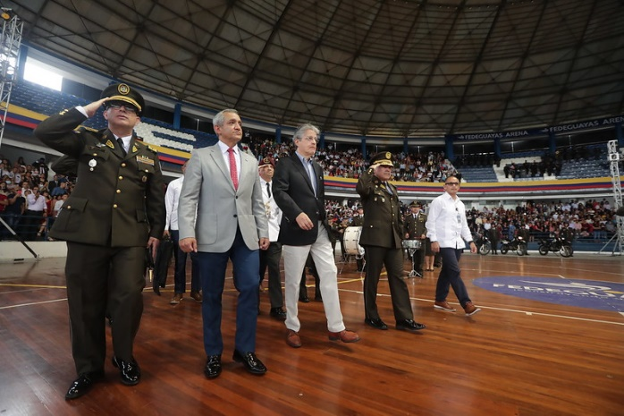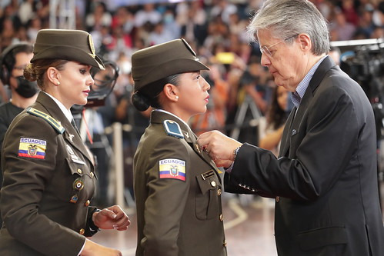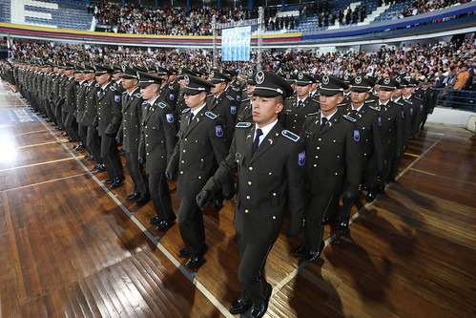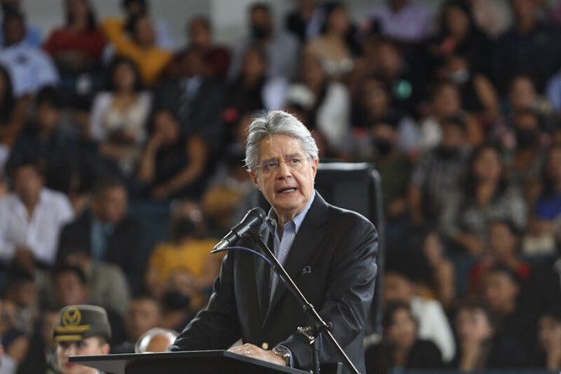

Señor doctor Íñigo Salvador, procurador general del Estado; señor general Patricio Carrillo Rosero, ministro del Interior; señor abogado Francisco Jiménez Sánchez, ministro de Gobierno; señor general Fausto Salinas Samaniego, comandante general de la Policía Nacional; señoras y señores ministros de Estado y autoridades del gobierno nacional; señor economista Pablo Arosemena, gobernador de la provincia del Guayas; señoras y señores oficiales generales de las Fuerzas Armadas y Policía Nacional; servidores policiales, directivos y técnico operativos de la Policía Nacional en servicio activo y pasivo; señoras y señores representantes de la academia; señoritas y señores servidores policiales de la octava promoción 21-22 “Sargento Segundo de Policía César Ernesto Vallejo Vallejo”; queridos padres de familia que nos acompañan hoy; amigos de los medios de comunicación; invitados todos.

Queridos policías ecuatorianos:

Muchas gracias por invitarme a la ceremonia de graduación de quienes hoy terminan esta primera etapa en su vida profesional en la Policía Nacional, una de las instituciones más queridas por los ecuatorianos. Este es un día importante para ustedes, nuevos policías, es importante para sus familias y para todo el Ecuador.

El país les agradece por su deseo tan noble de servir a la Patria y protegernos aun a costa de su propio riesgo. Precisamente esta promoción lleva el nombre de un héroe que entregó su vida en el cumplimiento de su deber. Me refiero al sargento de Policía César Ernesto Vallejo Vallejo. Hoy, los espíritus del sargento Vallejo y de otros queridos policías caídos en manos del hampa, nos acompañan como un ejemplo de valor. Siempre mi abrazo y solidaridad para las familias de estos héroes uniformados, que dieron sus vidas para defender las de nuestras familias.

Queridos amigos:

Más seguridad significa también más productividad y más empleo. Por eso es tan importante la labor policial en el momento actual que vive el Ecuador.

He cumplido mi primer año de gobierno, y hemos iniciado una nueva etapa asentada sobre sólidas bases de buen manejo económico y disciplina fiscal. El desafío de reactivar la economía para generar más fuentes de empleo, tendrá como soporte una política de seguridad consistente y eficaz. Para ello contamos con una fuerza pública eficiente, valiente y decidida a salir adelante en todos los retos que se les vayan presentado.

En los últimos tiempos hemos soportado hechos violentos, provocados por bandas criminales que pretenden someter al Estado, sin lograrlo. La delincuencia causa zozobra e intranquilidad entre la población. Pero no vamos a desmayar en nuestro objetivo de combatir a la delincuencia con toda la fuerza y herramientas a nuestro alcance.

Aunque pueda resultar reiterativo, debemos estar claros en cuanto a las razones que provocan esos hechos violentos. El crimen organizado está respondiendo, porque su terreno para actuar es cada vez más estrecho. Eso contrasta con lo que ha ocurrido en los últimos años, en que la delincuencia –casi, casi– tenía luz verde para actuar con impunidad.

Sabemos que la inseguridad y los hechos de violencia no son casuales ni aislados, porque otros gobiernos –deliberada y sospechosamente– durante mucho tiempo les cedieron mucho terreno.

Pero ahora tienen al frente un gobierno firme, dispuesto a enfrentar al crimen en todos los espacios y circunstancias. Debemos hacerlo para proteger a nuestros niños y a nuestros jóvenes, y esta es una tarea de toda la sociedad ecuatoriana liderada por el gobierno. Y debe contar con la participación de los 221 municipios del Ecuador, de las prefecturas, de la academia, de la sociedad civil e inclusive de los propios medios de comunicación.

¡No vamos a dar nuestro brazo a torcer!

Anoche lo decía en una entrevista: he reflexionado sobre lo que pasa ahora en el Ecuador, y hay dos caminos que tomar: el uno, la permisividad, la indiferencia frente a las pandillas de delincuentes, que pretenden convertir al territorio ecuatoriano en un territorio propio de ellos, para el tráfico y consumo de drogas; y el otro camino. por el que hemos optado, enfrentarlos para defender de manera especial y particular a nuestros niños y a nuestros jóvenes.

Me place estar en este evento hoy, donde se gradúan 440 oficiales, hombres y mujeres que se incorporan a la lucha contra la delincuencia y los males que aquejan a la sociedad ecuatoriana. Ayer, en Quito, se graduó también un número que nos permite contar ahora con 779 nuevos policías, y que ya forman parte de este compromiso, de que en los próximos tres años deberemos alcanzar un número adicional de 30 mil hombres y mujeres.

Tenemos que fortalecer a la Policía Nacional con el número de efectivos, con su entrenamiento, capacitación, equipamiento, con armas y municiones. Sobre todo, con tecnología en el campo de la investigación y la inteligencia, para prevenir y evitar más actos violentos como los que estamos viendo en los últimos días en el Ecuador.

Es la única manera en que, responsablemente, podemos luchar contra el mal. No podemos permitir que la Policía Nacional y que las Fuerzas Armadas luchen en desventaja contra contra el crimen organizado.

Hemos golpeado sus bolsillos. Haber incautado en el primer año de mi gobierno cerca de 300 toneladas de droga, es un golpe en el bolsillo de los narcotraficantes. Significa entre 5 mil y 7 mil millones de dólares, dependiendo del precio del mercado internacional que tiene esta droga.

Pero aparte de preocuparme del tráfico internacional, me preocupan mucho más nuestros niños, nuestros jóvenes, que han caído en el consumo de las drogas. En alguna medida, con cierta discreción y libertad, consumen la droga en escuelas y colegios. Son niños de nueve años, son jóvenes de 15, 16 años. La mayoría pertenecen a familias de escasos recursos que no saben cómo manejar este problema.

Que no hay empleo, que hay una gran preocupación en la familia y que tampoco, hasta el momento, han existido centros públicos para atender la rehabilitación de estos niños y jóvenes. Tenemos por delante una inmensa tarea, pero la vamos a llevar a cabo con convicción, con determinación, con mucha fe en que nuestra obligación es proteger a nuestros niños y jóvenes.

No podemos permitir, no podemos permitir que los delincuentes sigan utilizando el territorio ecuatoriano, y no podemos permitir que nos agredan, nos amenacen, nos intimiden. La paz en una sociedad la impone el Estado. Y lo hace a través de una fuerza pública debidamente preparada, capacitada, con equipamiento y con tecnología adecuada. Esa tarea la vamos a asumir, como dije ya, con decisión y entereza.

Desde este lugar, el Coliseo Voltaire Paladines Polo, y en este evento de graduación de más de 440 policías, yo quiero enviar un mensaje muy claro a los líderes políticos representados en Asamblea Nacional: ¡con la seguridad de un pueblo no se juega, con la seguridad de un pueblo no se hace política!

¡Por la seguridad del pueblo uno trabaja coordinadamente, por encima de cualquier diferencia política, para impulsar las leyes que se requieren, para un accionar efectivo y adecuado por parte de la fuerza pública!

Yo les quiero decir a los medios de comunicación, que son parte de la solución no parte del problema. El enemigo no es el gobierno, el enemigo son los delincuentes. Los que quieren abusar de la paciencia de los ciudadanos, ellos son nuestros enemigos. Enemigos comunes de la sociedad ecuatoriana, a los que debemos enfrentar.

Convoco a una amplia unidad en la sociedad ecuatoriana para trabajar juntos en este tema. No podemos ser egoístas, convirtiendo a la inseguridad en parte de la futura campaña política. Esa será una actitud irresponsable de quienes quieran actuar de esa manera.

Día a día vemos cómo la violencia acaba con la vida de once, de doce ciudadanos en distintos lugares del país. Y en homenaje a esas vidas perdidas, para honrar su memoria, los que quedamos acá tenemos que trabajar juntos para poder luchar contra la inseguridad. Tenemos que trabajar juntos para fortalecer a nuestra Policía Nacional, para fortalecer a nuestras Fuerzas Armadas.

Quiero dirigirme a los policías que hoy se gradúan:

¡Admiro su valentía, admiro su decisión, admiro su sacrificio y admiro su disciplina! Estoy seguro de que ustedes llevarán a cabo sus acciones con pundonor, como lo exige la Policía Nacional. Quiero que sepan que cuentan con el gobierno de un presidente de la república que los va a respaldar, que los va a apoyar en su acción profesional.

Si en el pasado se dudaba defender a un policía por haber utilizado su arma para contener a un delincuente, quiero que sepan que hoy tienen un presidente del Ecuador que estará junto a ustedes, con abogados y con todo el esfuerzo necesario para defenderlos frente a la delincuencia.

Sepan que todo lo que han aprendido durante este periodo de formación es para aplicarlo de ahora en adelante en la práctica. La teoría terminó. Ahora que ustedes se incorporan al control de las calles tienen que demostrar a la sociedad ecuatoriana que, en la práctica, aplican lo que han estudiado en estos cursos de formación. Tengan claro que el gobierno los va a respaldar y los va a apoyar.

Yo les envío un saludo también a sus padres y a sus hermanos. Probablemente ellos van a empezar angustiarse cuando ustedes, muy temprano en la mañana, se levantan para ir a sus tareas, se despiden de sus padres, reciben la bendición de sus padres, de su esposa o, algunos de ustedes, les darán la bendición a sus hijos. La certeza de la hora de salida la tienen. La hora del regreso no, y muchas veces, como fue el caso del héroe sargento Vallejo Vallejo, entregan y ofrendan su vida para salvar las nuestras.

Serán héroes, pero claro, su familia sufre, se preocupan por ustedes.

Quiero pedirle a Dios que escuche la oración que ustedes han rezado esta mañana, que los bendiga a todos y a cada uno de ustedes, que los proteja del mal, de los riesgos, de la delincuencia y la violencia. Y que cada día ustedes sean profesionales más efectivos para defender la seguridad de la familia ecuatoriana.

Quiero también dirigirme al comandante general de la Policía Nacional, al general Fausto Salinas: querido general, usted tiene una enorme responsabilidad sobre sus hombros: la seguridad de la familia ecuatoriana. Yo comprendo y estoy seguro de que usted también comprende la indignación que sentimos los ecuatorianos con el brote de violencia, de agresividad, de cobardía con la que están actuando las bandas criminales en este momento.

Usted está llamado a actuar con toda la tropa, con todos los oficiales y técnicos de la Policía Nacional, que llegan a 53 mil efectivos en el territorio nacional, a actuar con la mejor estrategia, con las mejores tácticas, defender la seguridad de la familia ecuatoriana y proteger también la seguridad de los efectivos de la Policía Nacional. Si en esta batalla por la seguridad hay caídos, pues que sean del bando contrario y no del nuestro, querido general.

Señor ministro del Interior, su hoja de vida lo presenta como un brillante oficial de la Policía Nacional. Hemos conversado en varias ocasiones, en varias reuniones, sobre los planes de seguridad. Aun así, los ciudadanos especialmente en Guayaquil y en la provincia de Esmeraldas, demandan una acción mayor de la que hemos desplegado hasta el momento.

Querido ministro del Interior: usted se ha comprometido conmigo junto con el comandante general a reclutar al menos 30 mil nuevos policías en los próximos tres años. Sé que no es fácil, pero es una tarea que debemos cumplirla para proteger la seguridad de los ciudadanos. También les he mencionado a usted y al comandante general, que llevemos a cabo procesos de selección masivo y ágiles, para incorporar en el menor tiempo posible a los nuevos efectivos de la Policía Nacional.

Y le he dicho que no solamente cumplimos con el objetivo de ampliar el número de efectivo, sino que al reclutar jóvenes ecuatorianos le estamos ganando el espacio a las fuerzas del mal, quitándoles jóvenes para que no enrolen las filas del mal, ni tampoco formen parte de las filas del sicariato en el Ecuador.

Por eso debemos ampliar el reclutamiento de jóvenes. Para que los jóvenes ecuatorianos sigan el ejemplo de los policías que hoy se gradúan. Y comprendan que tienen una alternativa en la vida: ser un buen policía. Lo cual no impide que puedan también estudiar en la universidad, y cumplir sus sueños como padres y madres de familia.

Pero ésta no es una batalla fácil, y tenemos que actuar con más sagacidad que aquellos que tienen mucho dinero de la venta de drogas, y tienen un objetivo, almacenarlo o gastarlo en armamento y tecnología para superar a nuestra Policía Nacional y nuestras Fuerzas Armadas.

Cuente conmigo señor ministro Defensa, cuente conmigo señor ministro del Interior. La seguridad se ha convertido hoy –más que nunca– en una prioridad para este gobierno. Y esa prioridad la podemos cumplir, en tanto y en cuanto los planes que hemos conversado se ejecuten al pie de la letra. Sobre todo con el equipamiento de nuestros efectivos, con la capacitación, con la ayuda internacional en asesoría y la adquisición de equipos, armamento, municiones y tecnología para fortalecer los sectores de inteligencia de las Fuerzas Armadas y de la Policía Nacional.

Queridos ecuatorianos:

No estamos actuando con impavidez frente a la realidad que vive el país. No estamos actuando con indolencia. Lastimosamente hay que decir la verdad, aunque no les guste a algunos. Durante demasiado tiempo se le cedió demasiado terreno al hampa. Ahora vamos a recuperar ese espacio del Estado ecuatoriano, en el control de las cárceles y de las calles. Y tomaremos todas las decisiones necesarias, dentro de una estrategia de guerra, para luchar contra el hampa.

Tengan la confianza de que estamos trabajando por ustedes, de que estamos día a día preocupados por esta situación, que es un tema prioritario en el escritorio del presidente de la república. Pero tengan claro que (los delincuentes) reaccionan frente a la acción de haber incautado 300 toneladas de droga, de haber desarticulado 1.350 bandas, de haber incautado 7.500 armas, lo cual ha sido un gran impacto en el bolsillo de las grandes mafias criminales.

Están respondiendo con desesperación y también con alevosía, porque en mi gobierno su negocio sucio está y seguirá en declive. Ni un solo día descansaremos en esta lucha que afecta a nuestras familias, que afecta a los negocios de los ecuatorianos, que afecta a la sociedad entera.

La eficiente tarea que hoy cumple el Ministerio del Interior al mando de un destacado oficial de la Policía en servicio pasivo, es también garantía de respaldo y protección a esta institución, a la que tanto le debemos los ecuatorianos. Hasta el 2025 invertiremos al menos 1.200 millones de dólares para fortalecer el trabajo, no solo de los 53 mil policías actuales sino de los 30 mil adicionales que reclutaremos en los próximos años.

También estamos fortaleciendo nuestras políticas públicas, para optimizar la cooperación y el intercambio de información con el exterior, con el fin de combatir al hampa. ¡No descansaremos ni un solo día en este propósito!

Asimismo, como ya lo anuncié, en colaboración con la Defensoría Pública, proveeremos de abogados a los policías que enfrentan procesos judiciales por cumplir con su trabajo y defender a los ciudadanos.

Sepan ustedes, queridos policías, que este gobierno está y estará siempre del lado correcto de la historia, del lado de ustedes, del lado de la ley, del lado de la justicia, del lado de la seguridad. ¡Jamás les daremos un milímetro al hampa! ¡No están solos en esta lucha!

Nuevamente, felicito a los 779 policías que ayer y hoy se gradúan y empiezan esta tarea difícil, sacrificada y riesgosa. Vaya mi abrazo para las 263 mujeres y 516 hombres, que se convertirán desde hoy en gestores de la seguridad y la paz ciudadana.

Y vaya también mi llamado a los jóvenes ecuatorianos, para que estén atentos al llamado para que se incorporen a las filas de la Policía Nacional y nos ayuden a controlar la seguridad de nuestro bello país.

Que Dios los bendiga. Muchas gracias y un abrazo.

**GUILLERMO LASSO MENDOZA**

**Presidente Constitucional de la República del Ecuador**